GUIA PARA LA ELABORACION DE PROYECTOS DE INVESTIGACIÓN, INNOVACIÓN O DESARROLLO TECNOLÓGICO QUE NO REQUIEREN FINANCIACIÓN

Título del proyecto:

Tipo: Investigación básica Investigación aplicada Innovación ó desarrollo tecnológico .

CONTENIDO DEL PROYECTO

- RESUMEN DEL PROYECTO:
Debe tener un máximo de 500 palabras y contener la información necesaria para darle al lector una idea precisa de la pertinencia y calidad proyecto, éste debe contener una síntesis del problema a investigar, el marco teórico, objetivos, la metodología a utilizar y resultados esperados.

DESCRIPCIÓN DEL PROYECTO:
  - Planteamiento de la pregunta o problema de investigación y su justificación en términos de necesidades y pertinencia: Es fundamental formular claramente la pregunta concreta que se quiere responder, en el contexto del problema a cuya solución o entendimiento se contribuirá con la ejecución del proyecto. Se recomienda, además, hacer una descripción precisa y completa de la naturaleza y magnitud del problema, así como justificar la necesidad de la investigación en función del desarrollo de la región y/o del país. Por otro lado, el investigador deberá identificar cuál será el aporte del proyecto a la generación de nuevo conocimiento sobre el tema en el ámbito internacional.

  - Marco teórico y estado del arte: Deberá responder a lo siguiente: síntesis del contexto teórico general en el cual se ubica el tema de la propuesta, estado actual del conocimiento del problema (nacional y mundial), brechas que existen y vacío que se quiere llenar con el proyecto. Mencione el estado de desarrollo de la tecnología propuesto en el proyecto. Se recomienda realizar como mínimo, consultas sobre el estado del arte en las bases de datos de patentes disponibles en la Universidad (Laboratorio de vigilancia tecnológica o Unidad de Gestión Tecnológica) y las bases de datos científicas disponibles en la Biblioteca.

  - Los objetivos: Deben mostrar una relación clara y consistente con la descripción del problema y, específicamente, con las preguntas o hipótesis que se quieren resolver. La formulación de objetivos claros y viables constituye una base importante para juzgar el resto de la propuesta y, además, facilita la estructuración de la metodología. Se recomienda formular un solo objetivo general, coherente con el problema planteado, y los objetivos específicos necesarios para lograr el objetivo general. Estos últimos deben ser alcanzables con la metodología propuesta. Con el logro de los objetivos se espera, entre otras, encontrar respuestas a una o más de las siguientes preguntas:
¿Cuál será el conocimiento generado si el trabajo se realiza? ¿Qué solución tecnológica se espera desarrollar? ¿Cuál será su contribución a la competitividad de la empresa, sector o cadena productiva? ¿Qué se espera transformar en la comunidad o sector a intervenir? Recuerde que la generación de conocimiento es más que la producción de datos nuevos y que no se deben confundir objetivos con actividades o procedimientos metodológicos.

  - Metodología: Se deberá mostrar cómo será alcanzado cada uno de los objetivos específicos propuestos. La metodología debe reflejar la estructura lógica y el rigor científico del proceso de investigación. Deben detallarse los procedimientos, técnicas, diseño estadístico, simulaciones, ensayos y demás estrategias metodológicas requeridas para la investigación. Deberá indicarse el proceso a seguir en la recolección de la información, así como en la organización, sistematización y análisis de los datos. Tenga en cuenta que el diseño metodológico es la base para planificar todas las actividades que demanda el proyecto y para determinar los recursos humanos y financieros requeridos. Una metodología vaga o imprecisa no brinda elementos para evaluar la pertinencia de los recursos solicitados.

  - Cronograma de Actividades: Relación de actividades a realizar en función del tiempo (meses), en el periodo de ejecución del proyecto.

  - Productos esperados: Estos deben ser coherentes con los objetivos específicos y con la metodología planteada.

PRODUCTOS MÍNIMOS ESPERADOS
Ver cuadro 001 para descripción de cada producto

Tipos de Producto
Productos de Generación de Nuevo Conocimiento | Breve descripción del  producto
Artículo de investigación A1, A2, B y C
Notas Científicas
Libros resultados de investigación
Capítulos en libro resultado de investigación
Productos tecnológicos patentados o en proceso de concesión de la patente.
Variedad vegetal y variedad animal
Obras o productos de Investigación-creación en Artes, Arquitectura y Diseño
Productos de Formación de Recursos Humanos | Breve descripción del producto
Dirección Trabajo de grado de Maestría
Dirección Trabajo de grado de Pregrado
Dirección Tesis de Doctorado
Productos resultados de actividades de investigación, desarrollo e innovación | Breve descripción del  producto
Productos tecnológicos certificados o validados
Productos empresariales
Regulaciones, normas, reglamentos o legislaciones
Conceptos Técnicos e Informes Técnicos
Productos de Apropiación Social del Conocimiento | Breve descripción del  producto
Participación ciudadana en CTeI y Creación
Estrategias pedagógicas para el fomento de CTeI
Comunicación social del conocimiento
Circulación del conocimiento especializado

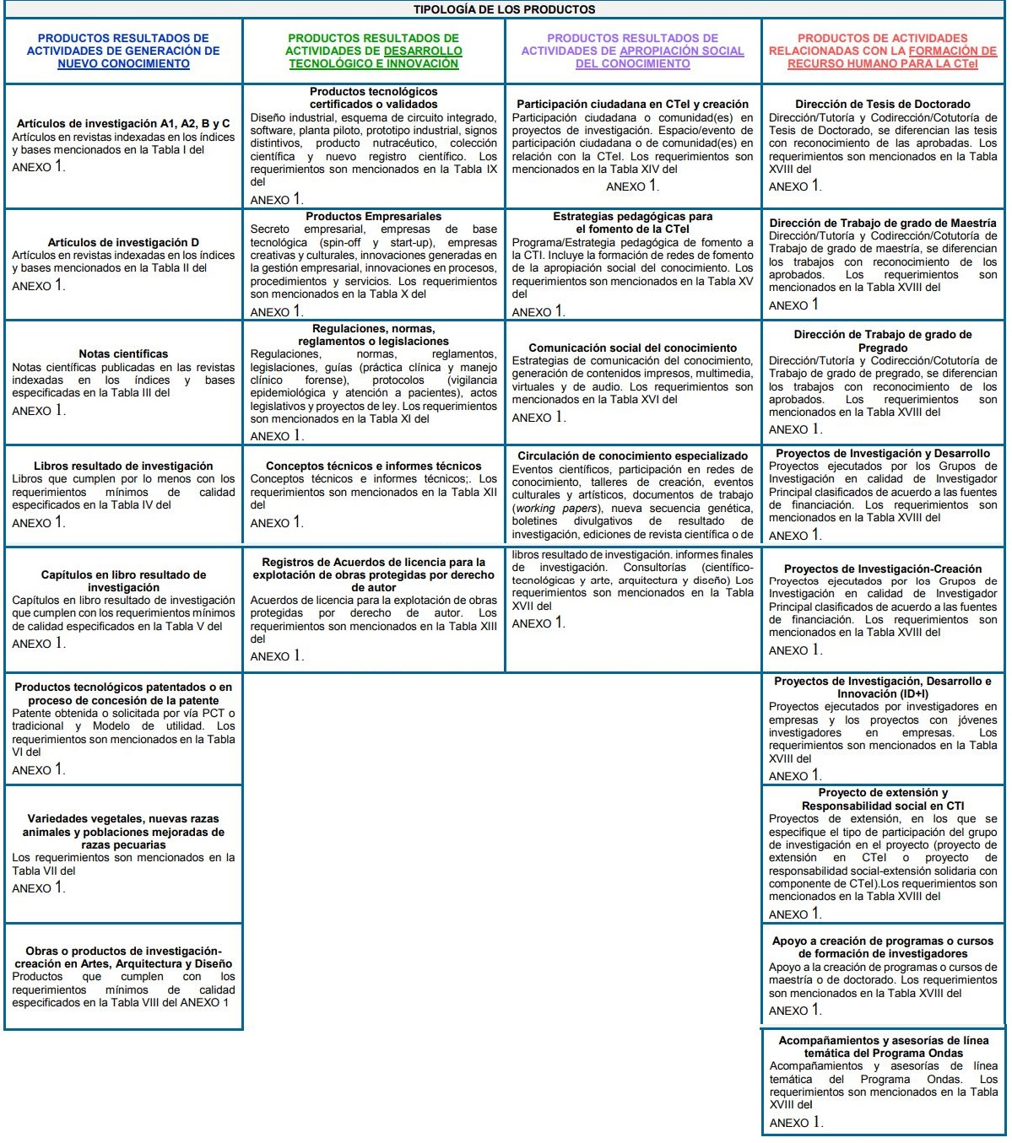
Cuadro 001 – Tipología de productos según Colciencias

  - Bibliografía: Relacione únicamente la referida en el texto, ya sea en forma de pie de página o como ítem independiente. Relaciones los sitios Web de las fuentes de información tecnológica consultadas a nivel nacional e internacional.

  - Comité de bioética. Todo proyecto de investigación deberá especificar su nivel de riesgo según lo establecido en la RESOLUCION Nº 8430 DE 1993 del Ministerio de Salud, cuyo ARTICULO 11 del TITULO II, CAPÍTULO I, el cual establece las categorías en las que se deben clasificar las investigaciones. Por lo anterior, se debe diligenciar completamente la Ficha de identificación del proyecto.

Nota 1: Las investigaciones que involucran animales deben ser evaluadas por un comité de ética veterinaria. Este trámite debe realizarlo directamente el investigador principal que presenta la propuesta y anexarlo a la documentación que remita a la convocatoria.
Nota 2: Para las investigaciones que involucren seres humanos o agentes potencialmente patógenos (virus, bacterias, hongos, etc), la Vicerrectoría de Investigaciones, Innovación y Extensión tramitará el aval respectivo ante el Comité de Bioética de la Universidad Tecnológica de Pereira.

  - Aspectos ambientales: Declaración por parte del director del grupo sobre la no existencia de impactos ambientales negativos para la salud humana y de los ecosistemas y relacionar que normatividad ambiental nacional deberá cumplir en el marco del desarrollo del proyecto.

- Si el proyecto de investigación genera residuos de categoría peligrosa según Decreto 4741 de 2005 (ver listado en el anexo I y II del presente decreto), deben establecer en la propuesta la ruta de disposición adecuada de este tipo de residuos y si es necesario establecer un rubro para la disposición de los mismos.
- Se deben identificar las actividades que requieren tramites ambientales según la reglamentación actual, para esto se debe diligenciar el formato establecido por la Vicerrectoría de Investigaciones, Innovación y Extensión.

  - Aspectos de seguridad e higiene Industrial: Declaración por parte del director del grupo sobre la existencia o no de riesgos profesionales y condiciones o contaminantes ambientales originados en la operaciones y procesos de trabajo.

Vicerrectoría de Investigaciones, Innovación y Extensión

